第0章 复习题
一．选择题（2分×20=40分，每题只有一个正确答案）
1．要测量学校操场的长度，比较合适的测量工具是………………………………（ ）
A 有毫米刻度的学生用尺 B 有厘米刻度的三角板
C 有厘米刻度的皮卷尺 D 以上三种工具都适合
2．某同学从气温计上读得当时的气温为—5℃，则下列读法中正确的……………（ ）
A 零下5度 B 负摄氏5度 C 零下5摄氏度 D 零下5度
3．一只鸡的质量大约是………………………………………………………………（ ）
A 0.3千克 B 3千克 C 30千克 D 300千克
4．准确量取70毫升氯化钠溶液，所选用的量筒正确的是…………………………（ ）
A 100毫升 B 50毫升 C 200毫升 D 10毫升
5．把质量为2千克的一块铁带到月球上，则铁块的质量将………………………（ ）
A 大于2千克 B 仍为2千克 C 小于2千克 D 以上都有可能
6．用体温计测得小明的体温为37.3℃，若没有把水银甩回玻璃炮就去测量小英和小刚的体温，如果小英和小刚的实际体温为37.1℃和38.4℃，那么两次测量结果应该是（ ）
A 37.3℃和38.4℃ B 37.1℃和38.4℃ C 37.1℃和37.4℃ D 37.3℃和37.4℃
7．关于体温计，下列说法中不正确的是………………………………………………（ ）
A 体温计的测量范围是35℃~42℃
B 读数时，体温计不能离开身体，否则就不准确了
C 体温计玻璃炮的容积比细管的容积大得多
D 体温计是根据液体热胀冷缩性质制成的
8．如下图所示，使用温度计测量液体温度方法，正确的是（ ）
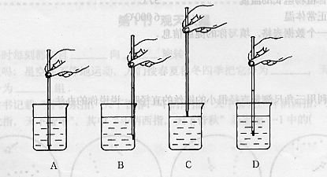
9．测量液体体积的常用工具是…………………………………………………………（ ）
A 量杯 B 试管 C 天平 D 刻度尺
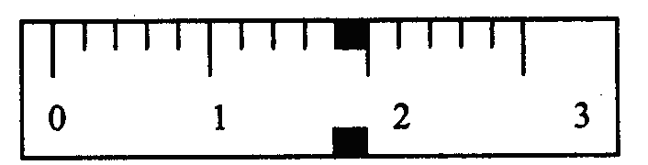
10．某同学已调好的天平去称物体的质量，测量时把物体放在左盘砝码放在右盘，当天平平衡时，右盘上的砝码为：100克砝码一个、20克两个、10克砝码一个，游码的示数如下图所示，则该物体的质量为………………………………………………（ ）A.131.8克 B.132.0克
C.152.0克 D.151.8克

11．科学探究的基本过程是①合作与交流②制订计划③建立猜测和假设④提出问题
⑤检验与评价⑥获取事实与证据。正确排列顺序是…………………………（ ）
A ①②③④⑤⑥ B ④⑥⑤③②① C ④③②⑥⑤① D ③④⑥①②⑤
12．用手表测量某同学的脉搏为每分钟75次，则该同学的心脏每跳动一次所用的时间为
………………………………………………………………………………………（ ）
A 0.8秒 B 0.08秒 C 0.6秒 D 1.33秒
13．某同学在调节天平横梁时，发现指针偏在分度盘的右边，则应该……………（ ）
A 将横梁左边的螺母向左调 B将横梁右边的螺母向右调
C 将游码的位置向右移 D 将天平左边的脚垫高一些
14．下列实验操作正确的是……………………………………………………（ ）
A.用手加减砝码
B.温度计玻璃泡一浸入液体就取出读数
C.用玻璃棒搅拌可加速食盐溶解
D.用刻度尺测物体长度，必须从刻度尺的最左端开始量起
15．一架天平的砝码已经磨损，若用这架天平侧物体质量，测量值于真实值比较将（ ）
A．偏小 B.相同 C.偏大 D.无法判断
16．某同学用毫米刻度尺测量某一物体的长度时，测得的四次数据是2.12厘米，2.13厘米，2.13厘米，2.24厘米，其中有一次测量是错误的，则正确的测量结果应该是…（ ）
A 2.12厘米 B 2.127厘米 C 2.13厘米 D 2.15厘米
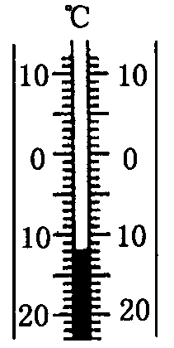
17．如图所示，温度计的示数读作…………………………………（ ）
A 28℃ B —28℃ C 12℃ D —12℃
18．下列关于使用温度计的操作步骤，正确的排列为………………（ ）
①观察温度计读数并记录 ②取出温度计③选取适当温度计
④估计被测物体的温度⑤让温度计的玻璃炮与被测物体充分接触数分钟
A ①②③④⑤ B ④⑤③②① C ④③⑤①② D ③④①②⑤
19．在用天平测盐水质量的步骤中,正确序号排列为…………………（ ）
①将盐水倒入空烧杯中②计算盐水质量为m=m₁—m₂③称出空烧杯质量m₂
④称出烧杯和盐水的总质量m₁
A ①②③④ B ④②③① C ③①④② D ③④①②
20．我们的教室高度约为………………………………………………………………（ ）
A 0.032千米 B 3.2米 C 320分米 D 32000毫米
二．填空题（每空1分，共48分）
21．请在下面数据后填上合适的单位：
（1）一枚硬币厚度为2.1 ； （2）一位同学质量为50 000 ；
（3）某位病人体温为39 ； （4）一个量筒测量范围为500 。
22．长度的国际单位是 ，测量物体长度的基本工具是 ；质量的国际单位是 ，实验室测量质量的仪器为 ；时间的国际单位是 ，测量时间的仪器是 。

23．测量液体体积一般用 ，使用时，首先应将该仪器放在 ，
读数时，如果液面是凹形的，应将视线与 相平。
24．测量温度的仪器是 ，温度的常用单位是 ，可用符号表示为 。
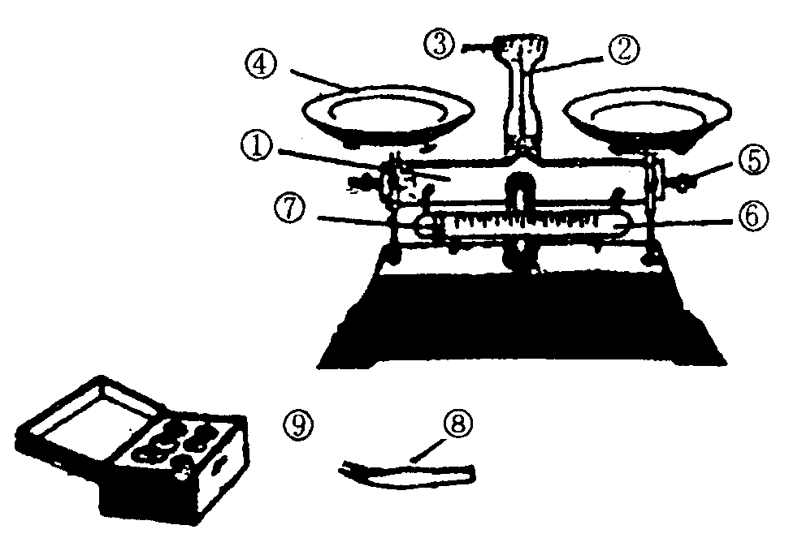
25．如图是一架托盘天平。
（1）写出部分结构名称
② ；④ ；⑤ ；⑥ ；⑦ ；⑧ ；
（2）称量前要明确天平的 。
（3）使用天平时，取放砝码应用 ；潮湿物品或化学药品
（填“能”或“不能”）直接放在托盘上。
26．温度表示物体的 ，南方夏天最高气温高达36℃，读作 ，北方冬天最底气温达零下40摄氏度，计作 。
27．用托盘天平测物体质量的实验中：
（1）被测物体应放在 盘（填“左”或“右”），如果右盘上翘，表示砝码质量比物体质量 （填“大”或“小”）。欲使横梁重新平衡，可采用的方法有：
和 。
（2）用已调节好的托盘天平称酒精质量的步骤有：
A 将量筒内的酒精倒入空烧杯中，并将烧杯放在天平左盘上；
B 加减砝码和移动游码，使天平平衡，此时砝码总质量为M₂克，游码的读数为M₃克；
C 把空烧杯放在天平左盘中；
D 在天平右盘加减砝码，使天平平衡，测得空烧杯的质量为M₁克；
E 用量筒量取酒精
正确的操作顺序是 （填字母），酒精的质量为 。
31．下图是常用温度计，其测量范围是 ；图中温度计的读数
为 ℃。
32．石蜡不能沉入水中，为了测量石蜡的体积，某同学采用下图所示的方法，图中
第 （填字母）次实验测量是没有必要的，石蜡的体积是 。
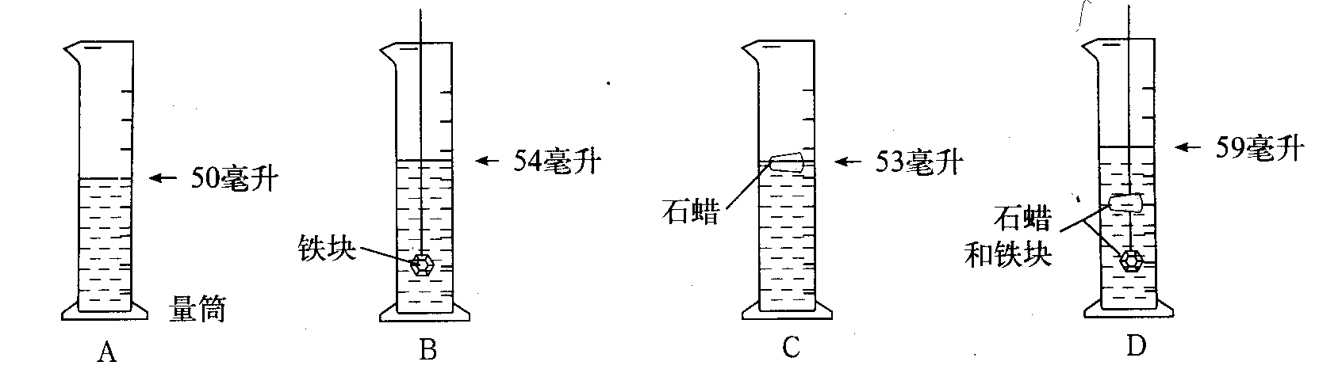
33．信息不是 ，也不是 ，但以 为载体，也必须用 来驱动。 、 和 是信息的载体。
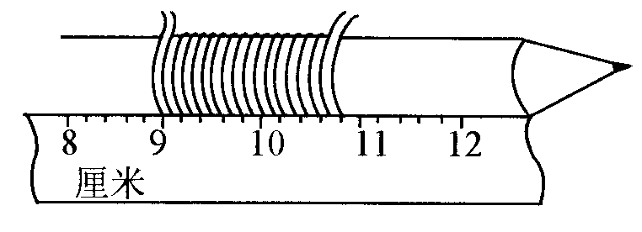
34．如图，将铜丝在铅笔上紧密排绕17圈，总长度为 厘米，铜丝的直径
是 毫米。

三．探究题（共12分）
35．如何用步行的方法测出你家到学校的距离？说出你的测量的过程。

36．现有一只没有刻度的空大烧杯，一只盛满水的小烧杯（没有刻度），还有细线及一架天平（包括砝码）。请你用上述这些器材测量一块形状不规则的小金属块的体积，写出具体的步骤。（提示：1克水的体积是1厘米³）。

37．在美国科罗拉多州，有一天，有7个孩子突然病倒了，并伴有腹泻、胃痛、发烧、呕吐等症状。数日后，又有43人出现了相同的症状。化验结果显示，所有的患者都感染了一种能够通过染菌的肉或蛋传播的细菌。那么孩子们是怎么感染上病菌的呢？为什么有些孩子感染了，而另一些孩子却没有？研究员认为这些细菌来自于某些染菌的食物。他们对孩子们进行了询问。但孩子们说：他们没有在一起吃饭!
那么孩子们一起参加过什么活动呢？调查发现：他们去动物园参观了一种蜥蜴展览。研究员经检查发现了一只蜥蜴确是此病菌的携带者。但展览的动物是不许触摸的，又怎么会感染到孩子们身上呢？
于是，研究员仔细询问了孩子们在展区的活动，并将他们提供的信息与那些没有得病的孩子进行比较，发现洗过手的孩子没得病，而没洗手的孩子则病了。
对信息的进一步筛选和分析发现，凡是接触过木栅栏又没洗手的孩子都病了。而对木栅栏的检验的确发现了该病菌。原来孩子们得病的过程是这样的：他们爬上围护蜥蜴的木栅栏，没有洗手就直接吃了东西，病菌就由口腔进入了他们的体内。
研究员在研究上述病因时：
- 提出的问题是_______________________________________________________。

- 建立的假设是_______________________________________________________。

③收集的证据是_______________________________________________________。

